用例模型和概念类图
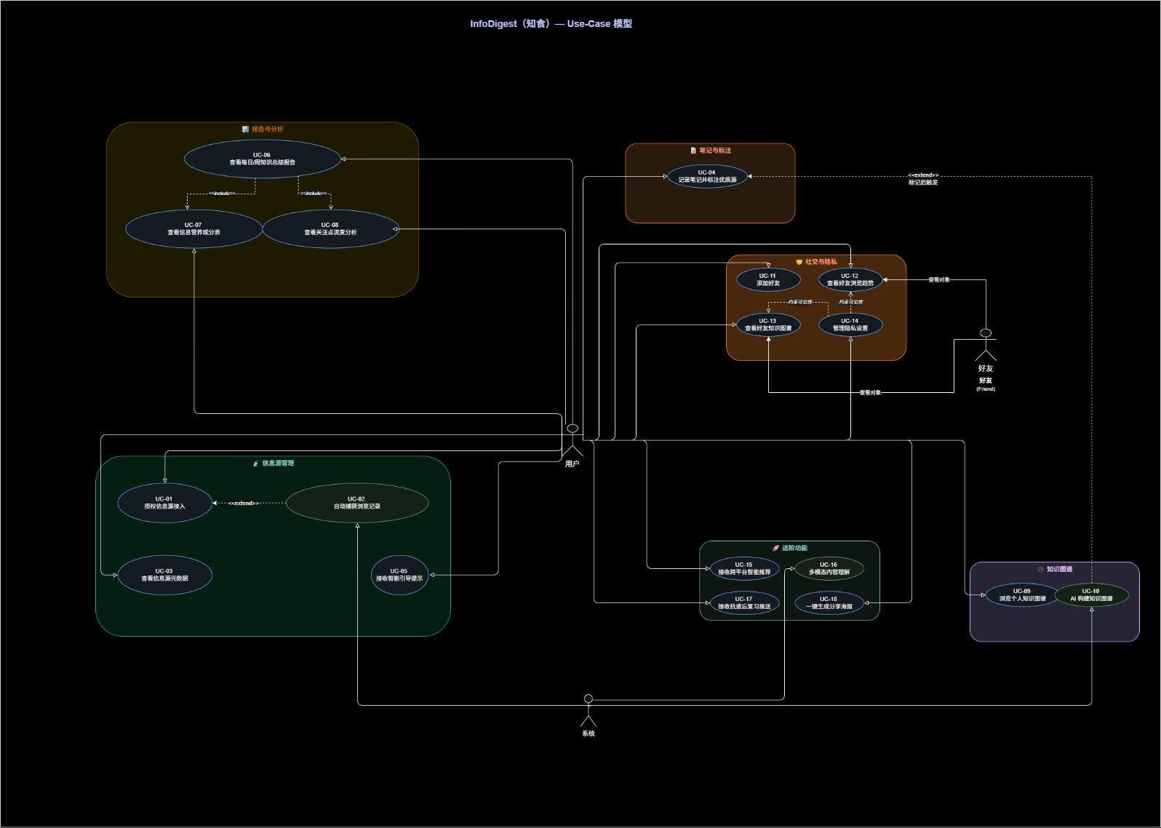（用drawio网页版绘制）
用例总览
共 18 个用例，按 6 个功能模块组织：
1 信息源管理
ID | 用例名 | 参与者 | 简要描述
UC-01 | 授权信息源接入 | 用户 | 通过 Cookie 授权或 MCP 技术绑定第三方平台（B站、知乎、播客等）
UC-02 | 自动捕获浏览记录 | 系统 | 隐式获取用户在授权平台上的浏览记录与交互行为
UC-03 | 查看信息源元数据 | 用户 | 浏览结构化展示的信息源标题、来源平台、作者、浏览时长等
UC-05 | 接收智能引导提示 | 用户 | 系统检测到高意向行为（点赞/收藏/长时停留）时主动推送轻量提示
用户 ─── UC-01 授权信息源接入
用户 ─── UC-03 查看信息源元数据
用户 ─── UC-05 接收智能引导提示
系统 ─── UC-02 自动捕获浏览记录 ──<<extend>>──→ UC-01
(授权后触发)
2 笔记与标注
ID | 用例名 | 参与者 | 简要描述
UC-04 | 记录笔记并标注优质源 | 用户 | 对某个信息源撰写笔记，标注后升级为"优质信息源"
用户 ─── UC-04 记录笔记并标注优质源
系统 ─── UC-10 AI 构建知识图谱 ──<<extend>>──→ UC-04
(标注后触发)
3 报告与分析
ID | 用例名 | 参与者 | 简要描述
UC-06 | 查看每日/周知识总结报告 | 用户 | 自动生成并查看每日或每周的知识摄入总结
UC-07 | 查看信息营养成分表 | 用户 | AI 对信息源进行语义分类与营养度打分（多巴胺/碳水型 vs 蛋白质型）
UC-08 | 查看关注点流变分析 | 用户 | 查看近期信息摄入话题的聚类分析与关注趋势变化
用户 ─── UC-06 知识总结报告
├──<<include>>──→ UC-07 信息营养成分表
└──<<include>>──→ UC-08 关注点流变分析
4 知识图谱
ID | 用例名 | 参与者 | 简要描述
UC-09 | 浏览个人知识图谱 | 用户 | 在 Web 端查看可视化的网状拓扑知识图谱
UC-10 | AI 构建知识图谱 | 系统 | 对优质信息源进行语义分析，抽取实体并建立关联
用户 ─── UC-09 浏览个人知识图谱
系统 ─── UC-10 AI 构建知识图谱
5 社交与隐私
ID | 用例名 | 参与者 | 简要描述
UC-11 | 添加好友 | 用户 | 搜索并添加其他用户为好友
UC-12 | 查看好友浏览趋势 | 用户 | 查看好友近期的高频浏览内容（Ta在刷什么）
UC-13 | 查看好友知识图谱 | 用户 | 浏览好友公开部分的知识图谱网络，发现新知
UC-14 | 管理隐私设置 | 用户 | 按平台/话题标签/节点设置图谱及浏览记录对好友的可见性
用户 ─── UC-11 添加好友 ──────────────→ 好友
用户 ─── UC-12 查看好友浏览趋势 ─────→ 好友
用户 ─── UC-13 查看好友知识图谱 ─────→ 好友
用户 ─── UC-14 管理隐私设置
│
└── {约束 UC-12 / UC-13 可见性}
6 进阶功能
ID | 用例名 | 参与者 | 简要描述
UC-15 | 接收跨平台智能推荐 | 用户 | 基于知识图谱在全网嗅探，推送补全知识盲区的高价值信息
UC-16 | 多模态内容理解 | 系统 | 对无字幕视频或纯音频播客，通过多模态大模型补全文本信息
UC-17 | 接收抗遗忘复习推送 | 用户 | 基于艾宾浩斯曲线，从优质信息源中抽取金句/概念生成复习卡片
UC-18 | 一键生成分享海报 | 用户 | 将每日营养报告生成精美海报并分享至社交平台

用例规约：UC06 生成并查看数字饮食每日报告
1 简要描述
本用例为用户自动聚合当日全平台浏览信息，通过 AI 完成信息营养打分、话题聚类，生成可视化每日信息摄入报告；用户可查看报告，也可选择生成分享海报。定时调度器后台自动触发报告生成，AI 模型负责内容语义分析。
2 参与者
- 用户（主参与者，人类）
- 定时调度器（次要系统参与者）
- AI 大模型服务（次要系统参与者）
3 前置条件
- 用户已登录 InfoDigest 平台；
- 用户至少完成 1 个第三方平台 Cookie 授权；
- 当日存在抓取完成的浏览信息源数据。
4 事件流
4.1 基本流（正常流程）
- 定时调度器到达每日固定时间点，自动触发报告生成任务；
- 系统读取用户当日全部结构化信息源数据；
- 系统调用 AI 大模型服务，执行两个子流程：
3.1 AI 对每条信息进行语义分类，区分多巴胺娱乐型、深度知识型内容，计算各类内容占比，生成信息营养成分表；
3.2 AI 聚类当日浏览话题，提炼关注点流变、阶段性知识收获；
- 系统整合营养占比、话题趋势、时间分配数据，组装可视化日报；
- 系统向用户推送站内通知，提示 “今日数字饮食报告已生成”；
- 用户点击通知进入报告页面，完整查看报告全部内容；
- 用户可选择一键生成分享海报；
- 用例正常结束。
4.2 备选流（异常 / 分支流程）
备选流 1：当日无任何浏览数据（A1）
- 步骤 2 读取数据时，查询不到当日信息源记录；
- 系统终止 AI 分析流程；
- 生成空白报告，页面提示 “今日暂无信息摄入，可绑定更多平台丰富数据”；
- 用例结束。
备选流 2：AI 分类准确率低于 85%（A2）
- 步骤 3AI 分析完成后，系统校验内容打分置信度；
- 多条内容置信度不足 85%，标记为低可信度条目；
- 报告中标注可疑内容，提示用户可手动修改信息分类；
- 继续执行后续步骤 4~8。
备选流 3：用户放弃生成分享海报（A3）
- 步骤 7 用户选择不生成海报；
- 直接跳转步骤 8，用例结束。
备选流 4：第三方平台抓取中断，数据不全（A4）
- 步骤 2 读取数据时，部分平台当日抓取失败；
- 报告顶部增加提示：“部分平台数据缺失，报告存在统计偏差”；
- 仅基于已获取数据完成 AI 分析与报告渲染；
- 继续执行后续步骤 4~8。
备选流 5：报告生成过程系统卡顿（A5）
- 步骤 3AI 分析超时；
- 页面弹出加载重试按钮；
- 用户点击重试则重新执行步骤 3；用户取消则直接终止本用例。
5 后置条件
- 基本流正常执行：数据库持久化存储当日数字饮食报告，用户可随时回看；
- 触发 A1（无浏览数据）：无报告数据入库，系统状态无变更；
- 触发 A2（低置信度）：报告保存，标记待人工修正的信息条目；
- 触发 A5（用户取消）：无任何报告保存，系统状态不变。
6 特殊需求
- AI 信息营养分类、实体识别准确率≥85%；
- 批量数据统计、AI 分析为异步任务，不阻塞前端页面操作。
7 扩展点
本用例可被扩展用例 UC18「一键生成分享海报」扩展，用户查看报告后可按需触发海报导出功能。
